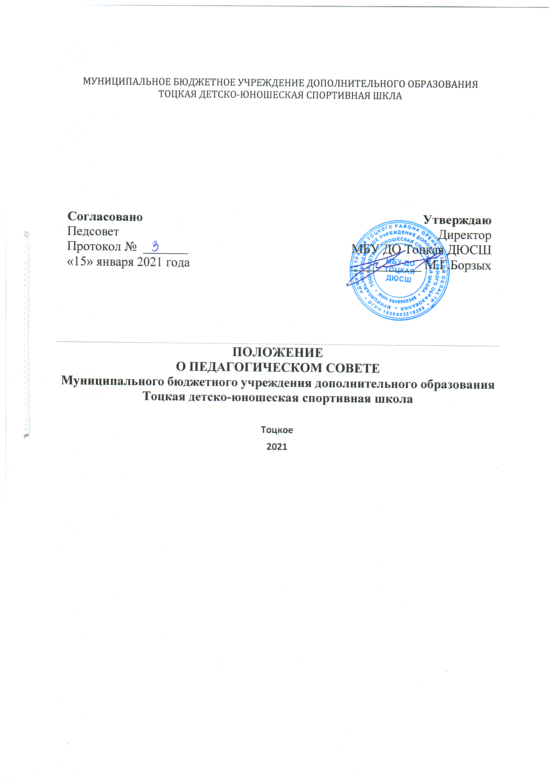
Муниципальное бюджетное учреждение дополнительного образования Тоцкая детско-юношеская спортивная шкла
Согласовано  Педсовет  Протокол № _______  «15» января 2021 года | Утверждаю Директор  МБУ ДО Тоцкая ДЮСШ ___________ М.Г.Борзых

ПОЛОЖЕНИЕ О ПЕДАГОГИЧЕСКОМ СОВЕТЕ
Муниципального бюджетного учреждения дополнительного образования Тоцкая детско-юношеская спортивная школа
Тоцкое
2021

- Общие положения

1.1. Педагогический совет МБУ ДО Тоцкая ДЮСШ (далее Педсовет) является главным коллегиальным, постоянно действующим законодательно - распорядительным органом, для рассмотрения основных вопросов учебно-воспитательной деятельности организации, повышения профессионального мастерства и творческого роста педагогического коллектива.
1.2. Педсовет созывается директором по мере необходимости, но не реже двух раз в год. Внеочередные заседания педсовета проводятся по требованию не менее одной трети педагогических работников учреждения.
1.3. Решение педсовета является правомочным, если на его заседании присутствовало не менее двух третей педагогических работников МБУ ДО Тоцкая ДЮСШ (далее Тоцкая ДЮСШ) и если за него проголосовало более половины присутствовавших педагогов.
Процедура голосования определяется педсоветом организации.
Решения педсовета реализуются приказами директора организации и являются обязательными для исполнения.
1.4. Председателем Педсовета является директор учреждения. Из числа участников совета избираются заместитель председателя и секретарь, которые выполняют данные поручения на общественных началах.
Решения совета оформляются в протоколах и хранятся в делах Тоцкой ДЮСШ.
1.5. Деятельность педсовета регламентируется следующими нормативно-правовыми документами:
- Законом «Об образовании в Российской Федерации»;
- Уставом МБУ ДО Тоцкая детско-юношеская спортивная школа;
- Положением о педагогическом совете Тоцкой ДЮСШ.
1.6. Положение о педагогическом совете Тоцкой ДЮСШ рассматривается и принимается на педсовете Тоцкой ДЮСШ.
1.7.Срок действия положения неограничен.

- Задачи и содержание работы педагогического совета

К компетенции Педагогического совета под председательством директора организации относится рассмотрение и принятие локальных нормативных актов, содержащих нормы, регулирующие образовательные отношения:
а) вопросы организации и осуществления образовательной деятельности, анализа, оценки и планирования:
- правила приёма учащихся;
- режим занятий учащихся
- объём и качество знаний, умений и навыков учащихся;
- обсуждает и производит выбор различных вариантов содержания образования, форм, методов учебно-воспитательного процесса и способов их реализации;
- проводит внутренний контроль образовательного процесса;
- реализации государственной политики по вопросам дополнительного образования;
- содержание и качества дополнительных образовательных услуг, в том числе платных;
- рассматривает и утверждает дополнительные общеобразовательные программы, учебные планы организации, а также изменения и дополнения к ним;
- согласовывает положение о порядке оказания учреждением дополнительных, в том числе, платных образовательных услуг;
- организует работу по повышению квалификации педагогических работников, развитию их творческих инициатив;
- утверждает положение о периодичности и порядке текущего контроля успеваемости и промежуточной аттестации учащихся;
порядок и основания перевода, отчисления и восстановления учащихся;
- порядок оформления возникновения, приостановления и прекращения отношений между учреждением учащимся и (или) родителями (законными представителями) несовершеннолетних учащихся;
- организация и контроль выполнения Устава Организации;
- обсуждение и принятие программы развития Организации, дополнительных образовательных программ, разрабатываемых самостоятельно; локальных нормативных актов, регламентирующих организацию образовательного процесса;
- заслушивание и принятие решения об аттестации обучающихся и переводе в группы последующих годов обучения;
- заслушивание и принятие решения об исключении обучающихся;
- обсуждает годовой календарный учебный график.
б) вопросы разработки, апробации, экспертизы и применения педагогическими работниками:
- новых педагогических и воспитательных технологий;
- методик и педагогических средств профессионального отбора и ориентации учащихся;
- новых форм и методических материалов, пособий, средств обучения и контроля.
-выработка общих подходов к созданию и реализации программы деятельности;
- ориентация деятельности педагогического коллектива на совершенствование образовательного процесса;
- внедрение в практическую деятельность достижений педагогической науки и передового педагогического опыта;
- принятие решения по всем вопросам профессиональной деятельности педагогических работников;
- обсуждение и утверждение плана работы Учреждения;
- разработка и утверждение образовательной программы Учреждения;
в) Педагогический совет обсуждает и согласовывает:
- планы работы Тоцкой ДЮСШ;
- дополнительные общеобразовательные программы;
-заслушивает информацию и отчеты работников, представителей родительской общественности и органов самоуправления Тоцкой ДЮСШ, представителей организаций и учреждений, взаимодействующих с организацией по вопросам образования и воспитания подрастающего поколения;
- заслушивает доклад и отчёты об охране труда;
- сообщения о состоянии санитарно - гигиенического режима организации, здоровья учащихся и другие вопросы деятельности Тоцкой ДЮСШ.
- утверждение программы деятельности Организации на год;
г) Педагогический совет принимает решения по следующим вопросам:
- формирование учебного плана, профилей образования;
- выборы представителей в Методический и Тренерский советы Организации;
- допуск учащихся к аттестации, перевод, оставление их на повторный курс (в соответствии с Уставом) по результатам промежуточной и итоговой аттестации на основании Положения об итоговой аттестации воспитанников;
- выдачи документа об окончании полного курса обучения;
- поощрение и взыскание педагогических работников и учащихся;
- внесение предложений директору по распределению средств стимулирующей части фонда оплаты труда.

- Состав и организация работы педагогического совета

3.1. В состав педагогического совета входят: директор, его заместители, педагогические работники организации.
3.2. В необходимых случаях на заседание педагогического совета приглашаются представители родительской общественности, и другие лица. Необходимость их приглашения определяется председателем педагогического совета.
3.3 Тематика заседаний включается в годовой план работы с учетом нерешённых проблем.
3.4. Время, место и повестка дня заседания педсовета сообщаются педагогическим работникам не позднее, чем за две недели до его проведения.
3.5.. Для проведения каждого педсовета создаются творческие группы, возглавляемые представителем администрации (в зависимости от возникшей проблемы).
3.6. Педагогический совет работает по плану, утвержденному на заседании совета.
3.7. Заседания педагогического совета проводятся один раз в четверть (4 педагогических совета в год).
В случае необходимости могут созываться внеочередные заседания педагогического совета (малые педсоветы), для решения вопросов, касающихся только педагогов определенной группы и расширенные педсоветы, для решения экстренных вопросов касающихся учебно-воспитательной деятельности организации.
3.8. Решения совета принимаются простым большинством голосов при наличии на заседании не менее 2/3 его членов. При равном количестве голосов решающим является голос председателя совета (директора).
3.9. Организацию работы по выполнению решений и рекомендаций педагогического совета осуществляет директор ДДТ. На очередных заседаниях педсовета он докладывает о результатах этой работы
3.10. Директор в случае несогласия с решением педсовета приостанавливает выполнение решения, извещает об этом учредителя, который в трёхдневный срок при участии заинтересованных сторон обязан рассмотреть данное заявление, ознакомиться с мотивированным мнением большинства членов педагогического совета и вынести окончательное решение.
3.11. Члены педагогического совета имеют право вносить на рассмотрение совета вопросы, связанные с улучшением работы организации.

4.Права и ответственность педагогического совета

4.1.Педагогический совет имеет право:
-создавать временные объединения с приглашением специалистов различного профиля, консультантов для выработки рекомендаций с последующим рассмотрением их на Педагогическом совете;
-принимать окончательное решение по спорным вопросам, входящим в его компетенцию.
4.2.Педагогический совет ответственен за:
-выполнение плана работы;
-соответствие принятых решений законодательству Российской Федерации об образовании, о защите прав детства;
-принятие конкретных решений по каждому рассматриваемому вопросу, с указанием ответственных лиц и сроков исполнения.

- Делопроизводство педагогического совета

5.1 Заседания педагогического совета оформляются протокольно. В книге протоколов фиксируется ход обсуждения вопросов, выносимых на педагогический совет, предложения и замечания членов педсовета. Протоколы подписываются председателем и секретарём совета.
5.2. Протоколы о переводе и выпуске учащихся оформляются списочным составом и утверждаются приказом директора.
5.3. Нумерация протоколов ведётся от начала учебного года.
5.4. Книга протоколов педсовета хранится постоянно и передаётся по акту.
5.5. Книга протоколов педагогического совета пронумеровывается постранично, прошнуровывается, скрепляется подписью директора и печатью.

